本校國中部100學年度第2學期全校優良學生頒獎2012.05.25
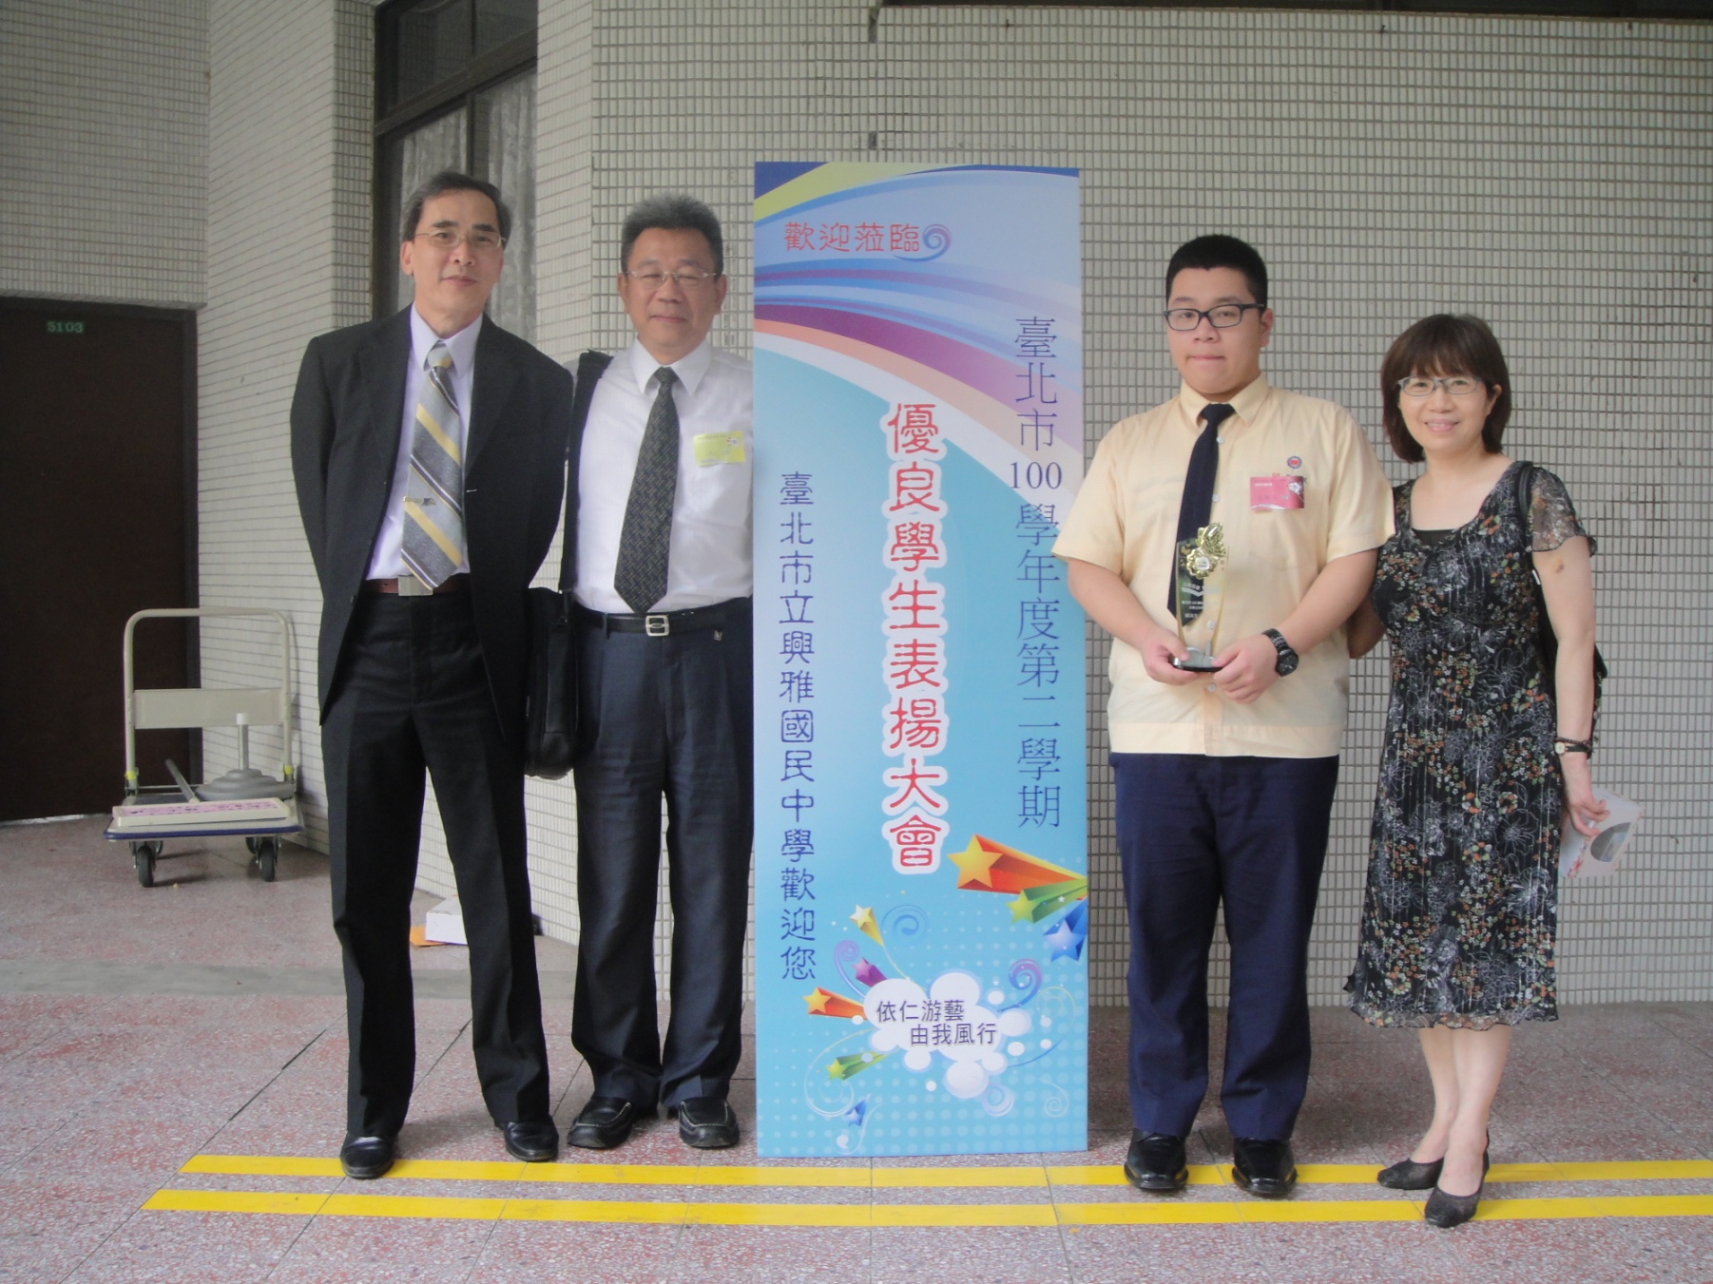
九年平班王柏又當選本校100學年度第二學期國中部全校優良學生

本校國中部100學年度第2學期全校優良學生頒獎2012.05.25
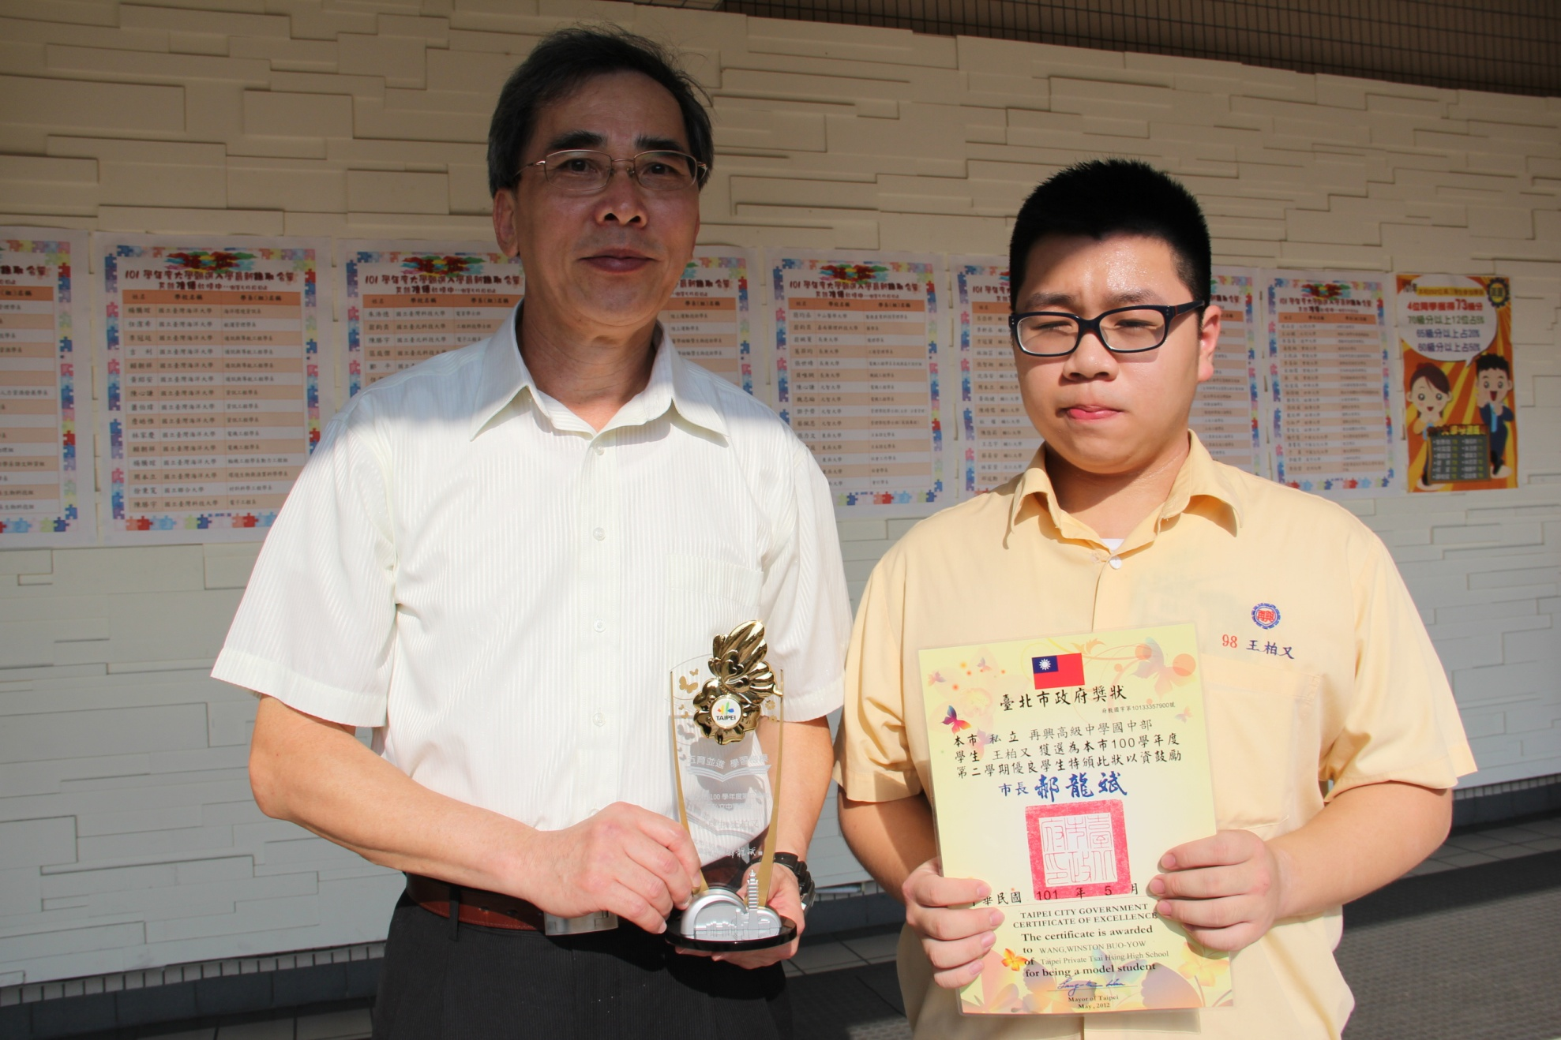
九年平班王柏又當選本校100學年度第二學期國中部全校優良學生

